PLAN EDUCATIVO APRENDEMOS JUNTOS EN CASA
FICHA PEDAGÓGICA
Actividades Matemática 1RO proyecto 4 semana 2
Resolver los siguientes sistemas de ecuaciones, por el método de igualación
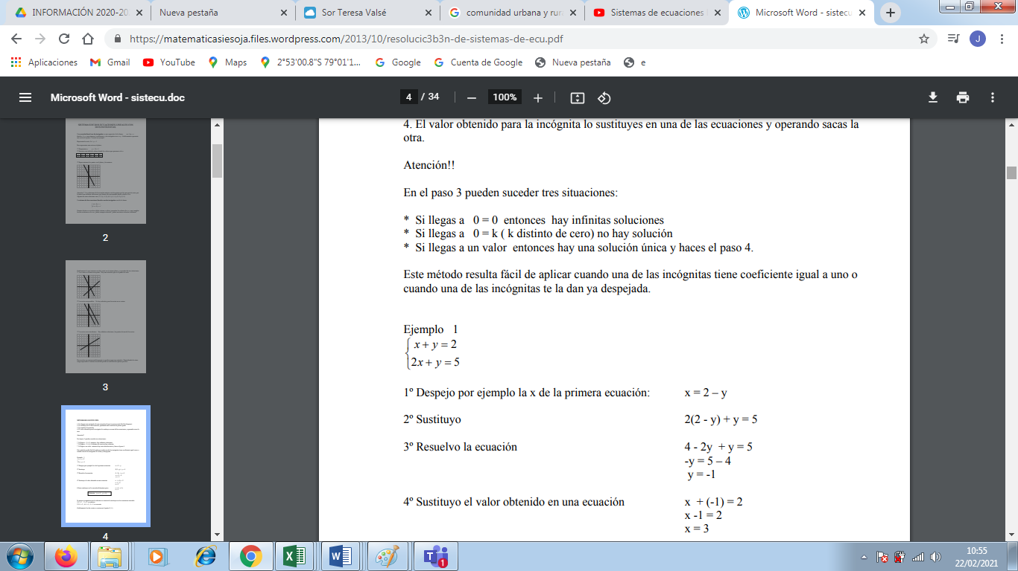
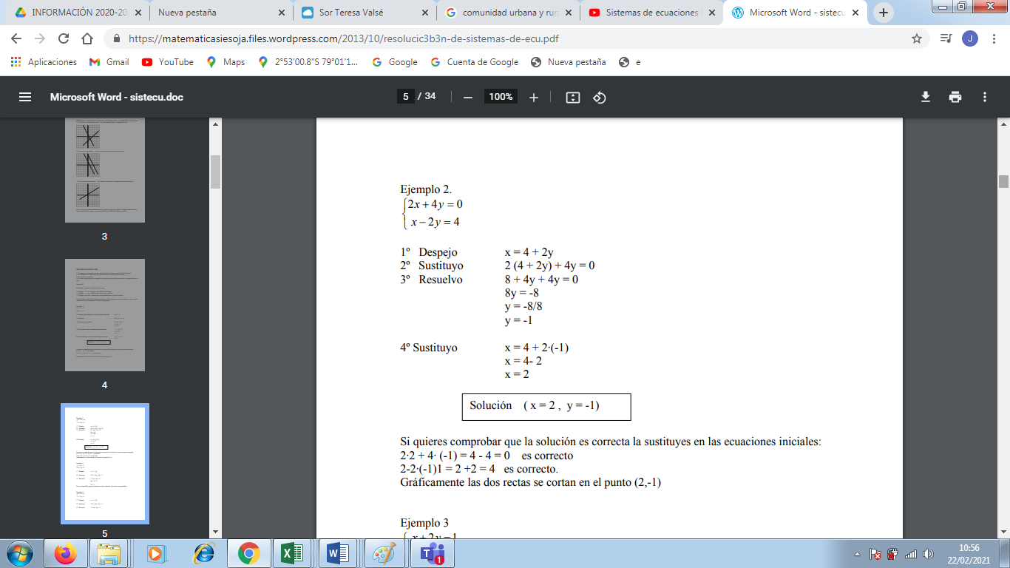

Entregar el día miércoles 24 de febrero del 2021

https://www.youtube.com/watch?v=BbkV3GmQD9g

